**ЗМІСТ**

**ВСТУП…………………………………………………………………..3**

**РОЗДІЛ 1 ТЕОРЕТИЧНИЙ АСПЕКТ ТА ЕКОНОМІЧНА СУТНІСТЬ ІННОВАЦІЙНОГО ПРОЕКТУ………………………………5**

1.1. Поняття інноваційного проекту…………………………………….5

1.2. Головні ознаки та елементи інноваційних проектів………………8

**РОЗДІЛ 2 АНАЛІЗ МАРКЕТИНГОВОГО СЕРЕДОВИЩА ПІДПРИЄМСТВА І РОЗРОБКА ПРОГРАМИ МАРКЕТИНГУ ДЛЯ ПЕВНОГО ПІДПРИЄМСТВА ……………………………………………...10**

2.1. Аналіз діяльності підприємства на ринку ………………………. 10

2.2. Особливості маркетингу на підприємстві ROSHEN……………..12

**РОЗДІЛ 3 ЗАХОДИ КОМПЛЕКСУ МАРКЕТИНГУ С ВИВЕДЕННЯ ТА ПРОСУВАННЯ ІННОВАЦІЙНОГО ПРОДУКТУ НА РИНКУ…………………………………………………………………………..16**

3.1. Структура інноваційного процесу…………………………………..16

3.2. Особливості просування інноваційного продукту на ринку………21

**ВИСНОВКИ……………………………………………………………...26**

**СПИСОК ВИКОРИСТАНИХ ДЖЕРЕЛ……………………………..28**

**ДОДАТКИ………………………………………………………………..31**

**ВСТУП**

**Актуальність теми**. Український ринок на даному етапі характеризується зростанням конкуренція з боку виробників і зниження купівельної спроможності серед споживачів. Попит покупців на якісну продукції ….

Проблематикою розробки маркетингової програми в просуванні інноваційних продуктів в різний проміжок часу, займалися вчені, серед яких доцільно виділити Ілляшенко С.М., Кардаша В. Я., Каракай Ю.В., Петросян А, , Хартоняка Г, Чумаченка М,. Чухрай Н, Соловйов Б., Котлер Ф., Хоскінг А.

**Мета і завдання дослідження.** Проаналізувати маркетингову программу просування інноваційного проекту на ринку.

Для досягнення цієї мети були поставлені такі **завдання**:

1. Проаналізувати сутність та ознаки інноваційного проекту.
2. Провести аналіз поточної маркетингової ситуації на ринку та ….

**Об`єктом дослідження** є суспільні …

**Предметом дослідження є** маркетингова ..

**Методи дослідження** використані в роботі – порівняльний, аналітичний, формально-логічний….. дослідження, складається зі вступу, трьох розділів, списку використаних джерел, висновків, додатків. Загальний обсяг роботи – 33, з яких – 24 основний текст.

**РОЗДІЛ 1**

**СУТНІСТЬ ІННОВАЦІЙНОГО ПРОЕКТУ**

**1.1. Поняття інноваційного проекту**

«Відповідно до п. 1 ст. 327 Господарського кодексу України, інноваційна діяльність передбачає інвестування наукових досліджень і розробок, спрямованих на здійснення якісних змін у стані продуктивних сил і прогресивних міжгалузевих структурних зрушень, розробки і впровадження нових видів продукції і технологій» [5]

«Одним із об’єктів інноваційної діяльності є інноваційні проекти, які становлять вагому частку в структурі господарського механізму підприємства. Аналіз наукової літератури та вивчення практичної діяльності підприємств, які реалізують інноваційні проекти, дає змогу стверджувати, що поняття «інноваційний проект» доцільно розглядати в таких аспектах:

* форма …. (включаючи інвестиції) для створення та впровадження інноваційного продукту на ринку.

Таким чином, .

**1.2. Головні ознаки та елементи інноваційних проектів**

«На підставі аналізу праць вчених, можна сказати, що до основних елементів інноваційного проекту належать:

* мета і завдання, що відображають основне призначення проекту, вони повинні бути чітко сформульовані;
* комплекс проектних заходів щодо вирішення інноваційної проблеми і реалізації поставлених завдань;
* організація виконання проектних заходів, для досягнення завдань проекту в обмежений період часу і в рамках заданих показників вартості і якості;
* основні показники проекту (від цільових – за проектом загалом, до приватних – по окремих завданнях, темах, етапах, заходах, виконавцях), у тому числі ті, які характеризують його ефективність. [6, с. 70]

Таким чином, до головних елементів інноваційного проекту варто віднести: головні цілі та завдання, які максимально точно відображають призначення проекту, та низку заходів, що стосуються вирішення певної інноваційної проблеми та досягнення поставлених цілей. Окрім цього, за організацію правильного … в конкретні групи (категорії) учасників проекту» [14, с. 128].

Отже, інноваційний …

**РОЗДІЛ 2**

**АНАЛІЗ МАРКЕТИНГОВОГО СЕРЕДОВИЩА ПІДПРИЄМСТВА І РОЗРОБКА ПРОГРАМИ МАРКЕТИНГУ ДЛЯ ПЕВНОГО ПІДПРИЄМСТВА**

**2.1. Аналіз діяльності підприємства на ринку**

«Кондитерська галузь, де працює 170 тис. фахівців, – одна з найрозвиненіших у харчовій промисловості нашої країни. Загальний обсяг виробництва становить понад 1 млн т продукції на рік, що дає змогу не лише повністю забезпечити потреби внутрішнього ринку, а й експортувати її у значних обсягах за кордон. При цьому у 2012 р. порівняно з 2011 р. Україна скоротила експорт кондвиробів. Імпорт кондитерської продукції в Україну за вказаний період скоротився на 46,4 % – до 44,17 тис. т, у грошовому вираженні − на 4,8 %, до 173,72 млн дол. При нарощенні темпів приросту кондитерської промисловості та скороченні імпорту це означає, що виробники почали переорієнтовуватися на внутрішній ринок через зростання внутрішнього споживання кондитерських виробів» [25, с. 105]

«Кондитерська корпорація Roshen» вважається лідером українського кондитерського ринку, створена у …! Українці. Від серця до серця!» [26].

Таким чином, …

**2.2. Особливості маркетингу на підприємстві ROSHEN**

Маркетингова товарна політика корпорації «Рошен» спрямована на формування такого асортименту продукції, який приносив би підприємству прибуток, задовольняв запити споживачів. Корпорація приділяє значну увагу товарам, що мають перспективи на ринку харчової промисловості.

«На сьогоднішній день основним стратегічним завданням для ПАТ «ККФ «Рошен» має бути формування довіри споживачів до його кондитерських виробів, формуванння стійкого попиту на свою продукцію, повне оновлення технологічних піній виробництва та використання сучасних інформаційних технологій. Для зміцнення довіри до якості продукції ПАТ «ККФ «Рошен» керівництвом підприємства розроблено плани, які полягають у забезпеченні конкурентоспроможності продукції на світовому і вітчизняному ринках, ….

Таким чином, «Кондитерська корпорація Roshen» у своїй роботі використовує ..

**РОЗДІЛ 3**

**ЗАХОДИ КОМПЛЕКСУ МАРКЕТИНГУ С ВИВЕДЕННЯ ТА ПРОСУВАННЯ ІННОВАЦІЙНОГО ПРОДУКТУ НА РИНКУ**

**3.1. Структура інноваційного процесу**

«Стратегічні рішення щодо виведення нового товару та розроблення конкретних маркетингових заходів в істотній мірі залежать від типу інновації, розвитку ринку та природи споживання (споживчі чи промислові інновації). Для «інновацій, що виштовхуються лабораторією», сегментування ринку ґрунтується на умінні передбачати потреби на ринку. Інноваційні підприємства з принципово новим продуктом, в якому закладені наукові досягнення, повинні орієнтуватися в кінцевому випадку на прогнозовані потреби споживачів. Сегментування ринку «інновацій, що втягуються попитом» здійснюється методом перегруповування споживачів» [3, с. 273].

«Процес просування інноваційної продукції на ринок включає її фізичне переміщення від виробника до споживача, що визначає іншу мету просування – постачання конкретної виробленої продукції в потрібне місце, в потрібний час із мінімальними витратами. Так, процес просування інноваційної продукції на ринок є сукупністю послідовних дій (етапів), що забезпечують перехід потенційних споживачів інноваційної продукції у розряд наявних шляхом передачі виробником права власності на неї (або права користування) з метою отримання економічної вигоди в майбутньому» [13, с. 15]

В основі будь-якого інноваційного ….

Таким чином, дані …

**3.2. Особливості просування інноваційного продукту на ринку**

«Управління інноваційним проектом – це процес управління фінансовими, матеріальними та людськими ресурсами, що забезпечує досягнення поставлених цілей та запланованих результатів на засадах узгодження інтересів та ефективного координування взаємодії всіх учасників проекту протягом усього його життєвого циклу.

На практиці управління інноваційними проектами є досить складним видом діяльності, оскільки на різних стадіях реалізації проекту зазвичай змінюються зміст роботи, її обсяги, склад виконавців, що обумовлює необхідність введення змін у структуру самого проекту. Управління проектами потребує вміння узгоджувати інтереси його чисельних учасників, вміння інноваційним та оперативним чином вирішувати виробничі завдання, знаходити ефективні рішення за умов невизначеності й ризику» [17, с. 254]

«Реалізація задуму певного інноваційного проекту має забезпечуватися всіма учасниками проекту. Залежності від вибраного виду проекту у його реалізації брати …. на доопрацювання до певного рівня «готовності» або скорегувати методи його просування на ринок.

Отже, ..

**ВИСНОВКИ**

Інноваційний проект - це складна система взаємопов’язаних частин, які спрямовані на створення та поширення певних завдань у напрямку розвитку науки та техніки. Однак, варто зазначити, що будь-який інноваційний проект – це ризик. Те, що було ефективним для одного підприємства, може бути неефективним для іншого, отже при прийнятті рішення про його реалізацію варто враховувати різноманітні чинники та розуміти всі ризики.

Окрім цього, важливу роль грає інноваційна діяльність підприємств, яка потребує певного маркетингового супроводу. За допомогою інструментів маркетингу визначають перспективні напрями приведення потенціалу підприємства у відповідність до умов зовнішнього середовища, які постійно змінюються. Тобто напрями створення і впровадження інновацій (нових продуктів, технологій їх виготовлення, методів управління тощо) які дозволяють ….

**СПИСОК ВИКОРИСТАНОЇ ЛІТЕРАТУРИ**

1. Гуріна Н. В. Впровадження інноваційного проекту в діяльність підприємства.URL:http://www.kpi.kharkov. ua/archive/Наукова_періодика/elits/2010/27_3/Впровадження%20 iнновацiйного%20проекту%20в%20дiяльнiсть%20пiдприємства.pdf
2. Мостова А.Д. Теоретичні аспекти інноваційного маркетингу та маркетингу інновацій [*Європейський вектор економічного розвитку*](http://www.irbis-nbuv.gov.ua/cgi-bin/irbis_nbuv/cgiirbis_64.exe?Z21ID=&I21DBN=UJRN&P21DBN=UJRN&S21STN=1&S21REF=10&S21FMT=JUU_all&C21COM=S&S21CNR=20&S21P01=0&S21P02=0&S21P03=IJ=&S21COLORTERMS=1&S21STR=%D0%9673230)*.* 2017. № 1. С. 79–86.
3. О.В. Фарат, Р.Р Русин-Гриник Формування структури інноваційного потенціалу підприємства та особливості управління його розвитком URL:<http://ena.lp.edu.ua:8080/bitstream/ntb/18782/1/57-273-278.pdf>
4. Микитюк П.П. Інноваційний менеджмент: [навч. посіб.] П.П. Микитюк. К.: Центр навчальної літератури, 2007. 400 с.
5. Господарський Кодекс України від 16.01.2003 р. № 436-IV URL: http://zakon2.rada.gov.ua/ laws/show/436-15.
6. Бабінська С.Я. Сутність та джерела фінансування інноваційних проектів *Науковий вісник Міжнародного гуманітарного університету* , Збірник наукових праць, 2015. 12. С. 70-73.
7. Красневич Г. Проблемний аспект визначення поняття та класифікація інноваційних проектів. Наука та інновації. 2010. Т. 4. № 3. С. 55–74
8. Майорова Т. Інвестиційна діяльність: підручник. Київ: Центр учбової літератури, 2009. 472 с.
9. Шматько В. Інноваційний менеджмент: навч. посіб. / за ред. В. Василенка. Київ: ЦУЛ, Фенікс, 2003. 440 с.
10. Обстеження інноваційної діяльності в економіці України (за міжнародною методологією) URL: <http://www.ukrstat.gov.ua>
11. Інноваційний розвиток підприємства: навч. посіб. / за ред. П.П. Микитюка. Тернопіль: Принтер Інформ, 2015. 224 с.
12. Каракай Ю. В. Маркетинг інноваційних товарів : [монографія] / Каракай Ю. В. К.:КНЕУ, 2005. 226 с.
13. Духновська Л. М. Процес просування інноваційної продукції на ринок *Вісник Миколаївського національного університету імені В. О. Сухомлинського*. 2016. Вип. 11. С. 14-16.
14. Дудар Т. Г., Мельниченко В. В. Інноваційний менеджмент: навч. посіб. Тернопіль : *Економічна думка,* 2008. 250 с
15. Кравченко В. Методи формування джерел фінансування процесу просування інноваційної продукції на ринок. *Фінанси, облік, банки*. Донецьк : Норд Пресс, 2009. Вип. 1(15). C. 86–96.
16. Мостова А.Д.  Сучасні види інноваційного маркетингу в діяльності. Східна Європа: економіка, бізнес і управління. 2018. Вип. 1(12). С. 88–93.
17. Крамарчук С. П. Теоретичні аспекти управління інноваційним проектом на вітчизняних підприємствах *Глобальні та національні проблеми економіки.* 2018. № 23. С. 252-255.
18. Щербакова М. Инновационный маркетинг как инструмент повышения эффективности деятельности компаний. VII Международный молодежный форум «Образование, наука, производство». Белгород, 2015. С. 4430–4434
19. Герасимчук В.Г. Маркетинг: теорія і практика: Навч. посібник. К.: Вища шк., 1994. 327 с.
20. Чухрай Н. Стратегічні рішення у просуванні інновацій на ринок. Вісник Хмельницького національного університету. 2010. № 5. Т. 4. С. 32–35
21. Ламбен Ж.-Ж. Менеджмент, ориентированный на рынок [2-е изд.]. – СПб.: Питер, 2010. 720 с.
22. Фатхутдинов Р. А. Ф27 Инновационный менеджмент: Учебник для вузов. 6-е изд. СПб.: Питер, 2011. 448 с.
23. Первушин В.А. Практика управления инновационными проектами: 4. учебное пособие. Москва: Дело, 2014. 205 с.
24. Крижанівський Р.А., Продиус І.П. Основи марке­тингу: навч. посібник / Р.А. Крижанівський, І.П. Проди­ус. К.: УМК ВО, 2002.
25. [Артеменко І. А.](http://www.irbis-nbuv.gov.ua/cgi-bin/irbis_nbuv/cgiirbis_64.exe?Z21ID=&I21DBN=UJRN&P21DBN=UJRN&S21STN=1&S21REF=10&S21FMT=fullwebr&C21COM=S&S21CNR=20&S21P01=0&S21P02=0&S21P03=A=&S21COLORTERMS=1&S21STR=%D0%90%D1%80%D1%82%D0%B5%D0%BC%D0%B5%D0%BD%D0%BA%D0%BE%20%D0%86$) Особливості стратегічного маркетингу на підприємствах харчової галузі України. [*Науковий вісник Полтавського університету економіки і торгівлі*.](http://www.irbis-nbuv.gov.ua/cgi-bin/irbis_nbuv/cgiirbis_64.exe?Z21ID=&I21DBN=UJRN&P21DBN=UJRN&S21STN=1&S21REF=10&S21FMT=JUU_all&C21COM=S&S21CNR=20&S21P01=0&S21P02=0&S21P03=IJ=&S21COLORTERMS=1&S21STR=%D0%9670791:%D0%95%D0%BA%D0%BE%D0%BD.%D0%BD.) 2012. № 4. С. 105-108.
26. Офіційний сайт ROSHEN, URL: <https://www.roshen.com/ua/ru/>
27. Сухоставець П.О. Аналіз маркетингової діяльності кондитерських підприємств України на прикладі корпорації «Roshen» // Глобальні та локальні проблеми соціально-економічного розвитку: нові виклики та рішення.Х.: ХНУ імені В.Н. Каразіна. 2012.
28. Исследования конкурентов на рынке кондитерских изделий URL: [http://stud24.ru/management/issledovaniyakonkurentov-na-rynke-konditerskih/24203- 70948-page1.html](http://stud24.ru/management/issledovaniyakonkurentov-na-rynke-konditerskih/24203-%2070948-page1.html)
29. Дем’янчук М.А. Гуржій Н.К Аналіз маркетингової політики підприємства (на прикладі ПАТ «Київська кондитерська фабрика «Рошен») *Збірник матеріалів ІV Міжнародної науково-практичної конференції 16- 17 травня 2017 року м. Одесса*. 2017. 294 с.
30. General information «Roshen» URL: http://www.roshen.com.

**ДОДАТКИ**

Дод. А . Основні сфери впливу на стратегічні рішення у виведенні інновації на ринок на думку Н. Чухрай

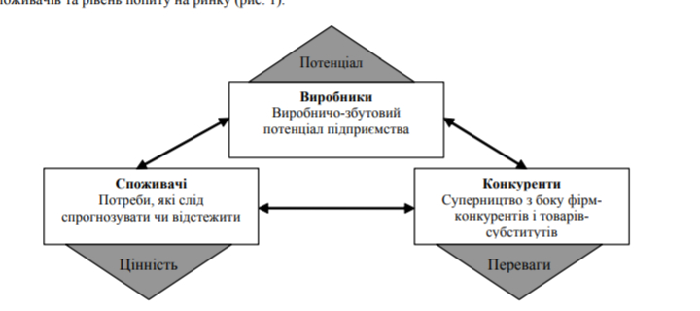

Дод. Б Класифікація маркетингових інновацій підприємств 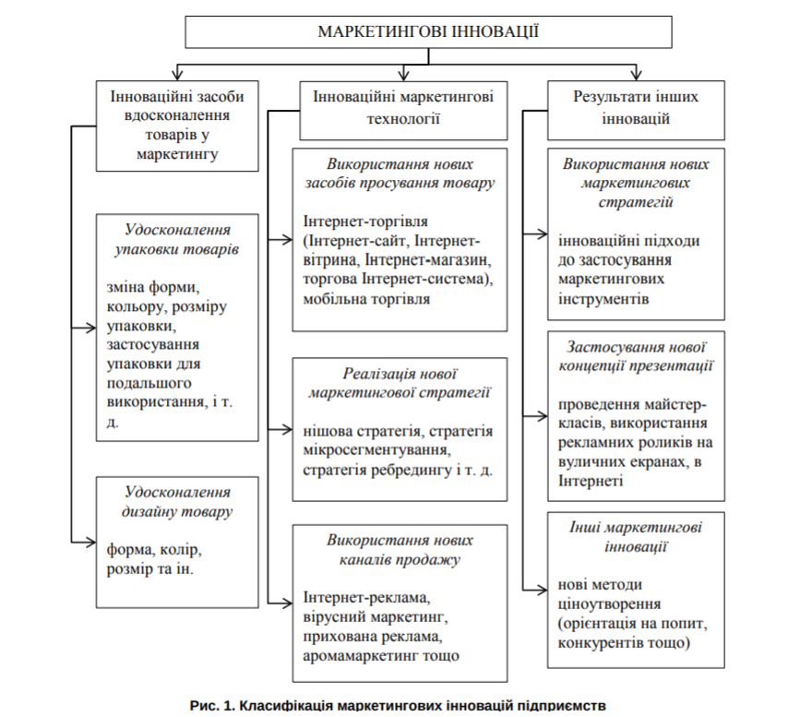

Дод. С Основні елементи інноваційного проекту

